De Roddelquiz 3 14=5

1. **Hoe heet het heilige gebouw van de sikhs in de indiase stad Amritsar?**

* De Taj Mahal
* De gurdwara Harmandir Sahib of Hari Mandir
* De Guru Ram Das
* De Ram Tirath Tempel

1. **Wie zien we hier?**

* De kinderen van Patricia Paay
* Meduza en Pete
* Katie en Josh
* Milo en Raoul

1. **Welk van deze bizarre beweringen is de enige die niet waar is?**

* Noemi heeft ooit pasta gegeten bij Emis Killa thuis!
* Brunori Sas heeft de 20e verjaardag van Francesca Michielin georganiseerd!
* Rose Villain heeft volgens Gaia een hele interessante filmografie om te bekijken!
* Bresh en Rkomi willen Lucio Corsi als emotionele support want ze zijn alle twee Toscaans!

1. **Wie heeft Danse Macabre gecomponeerd?**

* Jan Meester
* [Camille Saint-Saëns](https://www.google.com/search?sca_esv=556e0fb3fe8dd81f&sxsrf=AHTn8zq-K7FAD64GcRO_LXQH1alkCJcHDw:1738095340289&q=Camille+Saint-Sa%C3%ABns&stick=H4sIAAAAAAAAAONgVuLQz9U3SDEszn3EaMwt8PLHPWEprUlrTl5jVOHiCs7IL3fNK8ksqRQS42KDsnikuLjgmngWsYo4J-Zm5uSkKgQnZuaV6AYnHl6dVwwA_h9g-VkAAAA&sa=X&ved=2ahUKEwjat9_anZmLAxXw9LsIHYosPJMQzIcDKAB6BAgxEAE)
* Jungkook
* Solange Berry

1. Afbeelding met Menselijk gezicht, software, tekst, Website

   Automatisch gegenereerde beschrijving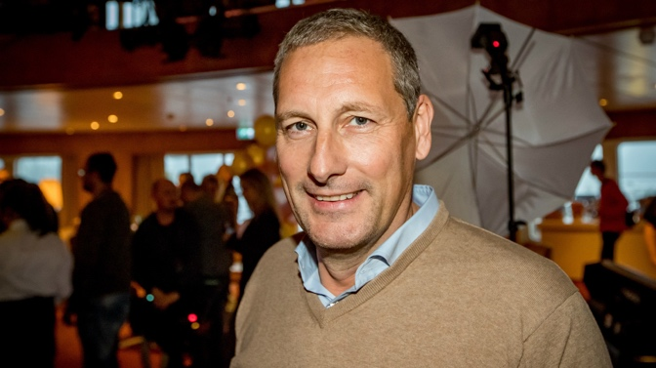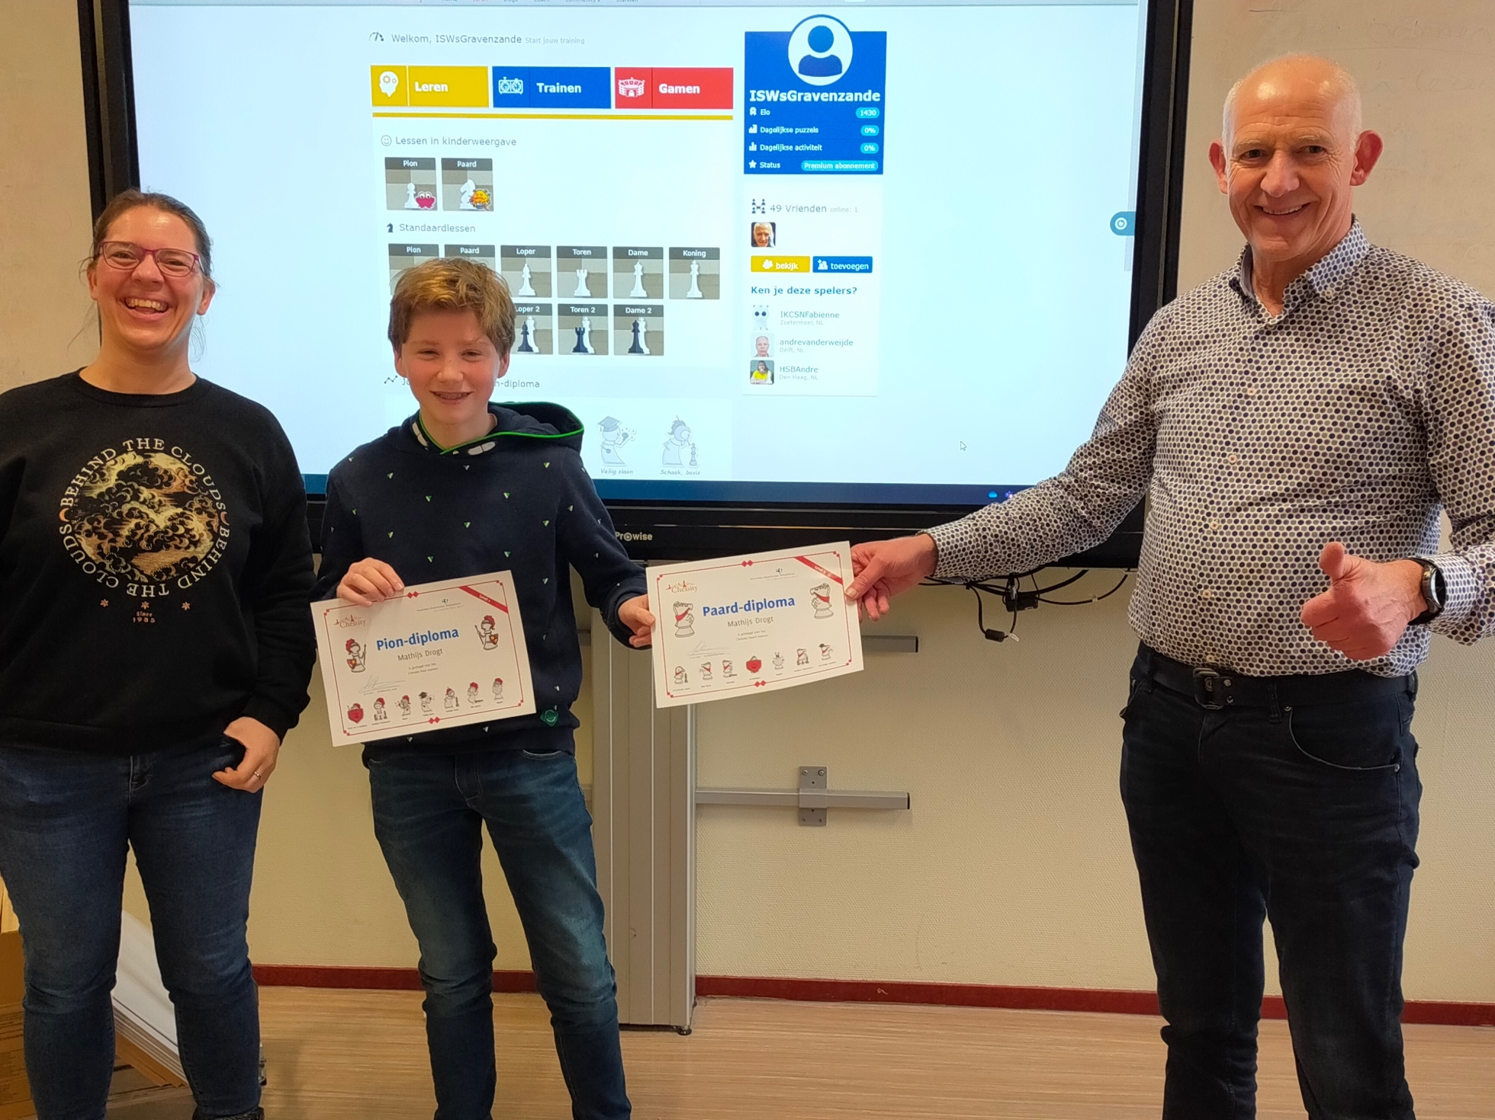**Wat is daadwerkelijk twee keer dezelfde persoon (met wat jaartjes tussen de foto’s)?**

1. **Wat gebeurde er in 1524?**

* Hertog [Sjors](https://nl.wikipedia.org/wiki/Karel_van_Gelre) van Cynthia overmeestert de [Buckhorst](https://nl.wikipedia.org/wiki/Buckhorst) bij [Zalk](https://nl.wikipedia.org/wiki/Zalk) en bevrijdt de gevangen-gehouden kasteelheer Steef van den Berg
* Begin van de [Duitse Boerenoorlog](https://nl.wikipedia.org/wiki/Duitse_Boerenoorlog) in [Zwaben](https://nl.wikipedia.org/wiki/Zwaben_(streek)), onder leiding van Carl Fredricksen
* [Giovanni da Verrazzano](https://nl.wikipedia.org/wiki/Giovanni_da_Verrazzano) ontdekt wat hij noemt [Nouvelle-Angoulême](https://nl.wikipedia.org/wiki/Nouvelle-Angoul%C3%AAme) in de monding van de [Hudsonrivier](https://nl.wikipedia.org/wiki/Hudsonrivier) in New York Bay
* Mondo Duplantis wordt tot koning van [Denemarken](https://nl.wikipedia.org/wiki/Denemarken) gekroond

1. **Is het verstandig om een jack-o’-lantern pompoen te eten?**

* Afbeelding met tekst, schermopname, software, Webpagina

  Automatisch gegenereerde beschrijvingJa

**Even kijken of u deze mensen herkent!**

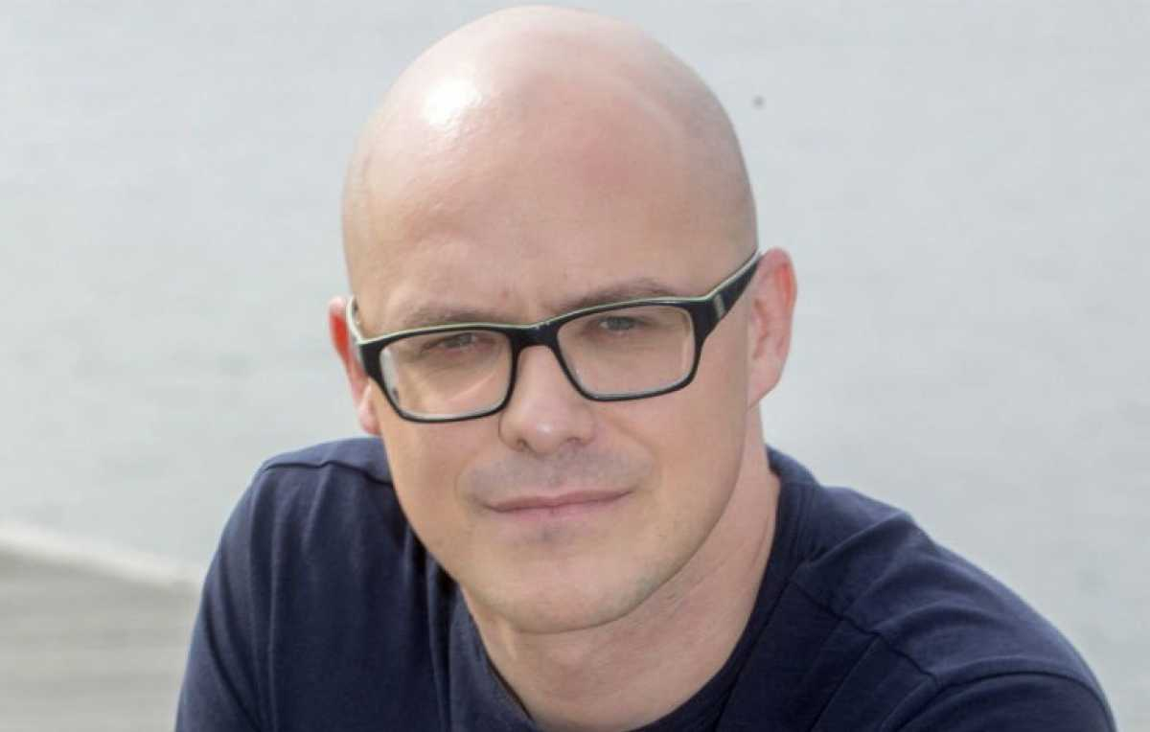

1. **Wie is dit?**

* Dan Karaty
* Antoon
* Philippe Geubels
* Politieagent Linus



1. **Wie is dit?**

* Gabriela Guncikova
* Rosmarijn
* Laura Konijn
* Lilian Marijnissen



1. **Wie is dit?**

* Nick Schilder
* Os
* J Balvin
* Shiva (rapper uit Dordrecht)



1. **Wie is dit?**

* Feline Steentjes
* Meloni
* Puk Sofie van de Gender
* Ellie Lust



1. **Wie is dit?**

* Ruben Nicolai
* Walter
* Robin Schulz (die geld nodig heeft)
* Directeur Edward



1. **Wie is op dit moment wereldwijd de meest beluisterde artiest?**

* Mister Mars (Bruno Mars)
* The Boss (Bruce Springsteen)
* Prins van pop (Justin Bieber)
* The princess of pop (Katy Perry)
* Maroon 5

1. **Vanwege welke uitermate belachelijke reden is deze vrouw in het nieuws gekomen?**

* 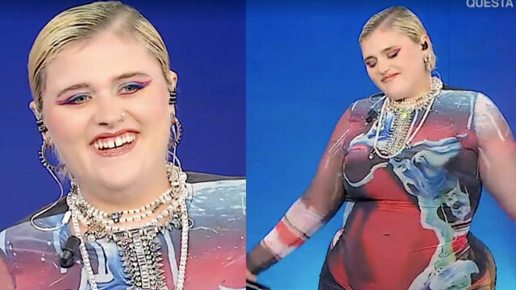Ze heeft een varken van een kinderboerderij gestolen en vervolgens gebraden
* Ze heeft een varken neergestoken. Gewoon, zomaar.
* Ze woont in een stal, wroet in de modder en eet echt alles: planten, wortels, paddenstoelen, kadavers en levende dieren
* Ze deed mee aan een toernooi varken vechten waarbij een mens en een vet varken in een bak modder worden gezet om te kijken wie sterker is. Toen zij echter aan de beurt was stond er een varken met vastgebonden schilden in de bak. Volgens de varkenshouders om ‘het beest tegen massagewicht te beschermen’

1. **Welke correlatie over lantaarnpalen klopt?**

* In steden met veel lantaarnpalen hebben mensen een hogere kans op filosofische overpeinzingen
* De helderheid van lantaarnpalen beïnvloedt subtiel de neiging van mensen om dichterbij de stoeprand te lopen
* Het aantal lantaarnpalen in een gebied heeft een directe invloed op de mate van lichtvervuiling, wat het waarnemen van sterren bemoeilijkt.
* Elke keer dat een lantaarnpaal aangaat, wordt ergens ter wereld een regenworm verdacht van belastingontduiking

1. Afbeelding met schermopname, grafische vormgeving, ontwerp

   Automatisch gegenereerde beschrijvingAfbeelding met schermopname, tekst, grafische vormgeving

   Automatisch gegenereerde beschrijvingAfbeelding met schermopname, grafische vormgeving

   Automatisch gegenereerde beschrijvingAfbeelding met schermopname, tekst

   Automatisch gegenereerde beschrijving Afbeelding met schermopname, grafische vormgeving

   Automatisch gegenereerde beschrijving**Verbind de naam met op welke foto deze persoon te zien is.**

Hans Klok

Dochter Simon Keizer

Van Gogh

André Kuipers

Prinses Amalia

1. **Wat hebben Bach en Mozart met elkaar te maken?**

* Bach heeft het geboortehuis van Mozart in Salzburg ontworpen
* Er is een politierapport gevonden uit 1780 waarin Mozart wordt beschuldigt op het graf van Bach te hebben gebonkt en ‘Offen Bach! Offen Bach’ schreeuwde.
* Mozart is bij Bach in therapie geweest voor problemen met woedebeheersing
* Mozarts werk werd sterk beïnvloed door de muziek van Bach's zoon, Carl Philipp Emanuel Bach.

1. **Had J.S. Bach autisme?**

* Ja
* Vanuit een objectief standpunt kan worden gespeculeerd dat Bach autistisch was
* Dat bestond niet in die tijd
* Nee

1. **Wat gebeurde er ook alweer in de iconische aflevering ‘Wolfs in schaapskleren’ van Flikken Maastricht?**

* Wolfs bleek een lafaard: Eva werd voor zijn neus doodgeschoten en hij deed niets
* Eva en Wolfs waren bezig met een moord waarvan de dader in een hilarische climax opeens een schaap bleek te zijn
* Wolfs ware aard kwam naar boven: hij bleek het hele seizoen lang met een groep criminelen te hebben gehuld
* Wolfs verscheen in schaapskleren op het bureau, in plaats van zijn werkuniform

1. **Wat toont dit beeld?**

* Afbeelding met Menselijk gezicht, persoon, kleding, vrouw

  Automatisch gegenereerde beschrijvingOnder de Argentijnse bevolking groeit de spanning als een onweerswolk terwijl de beslissingen van de president de toekomst steeds onzekerder maken
* Miljoenen mensen wereldwijd keken toe toen Mandela de eed aflegde als eerste zwarte president van Zuid-Afrika
* Een illustratie van de toen de gebroeders de Witt werden gelyncht
* Het eerste optreden van The Beatles in de VS
* De val de Muur: Duizenden mensen verzamelden zich om te zien hoe de muur, symbool van de Koude Oorlog, eindelijk viel.
* De bestorming van de Bastille